Башҡортостан Республикаһы көнөнә арналған линейка

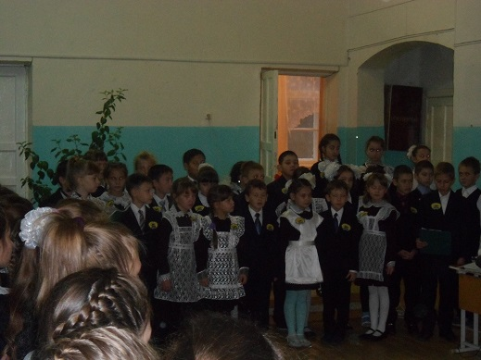

Башҡарҙы: Шәрипова Юлиә Салауат ҡыҙы,
башҡорт теле һәм әҙәбиәте уҡытыусыһы

2014 йыл

Ведущий 1: Каждый из нас называет Башкортостан своей Родиной. Но этого мало! Свою родную республику надо уметь еще и любить, какой бы национальности ты ни был.

Башкортостан! Моя земля и небо! Моя любовь! Мой соловьиный край!
Мне жаль того, кто здесь ни разу не был, Мне жаль того, кому не пел курай.

Ведущий 2: Наш родной край необыкновенно привлекателен разнообразием природы. Если посмотреть на Башкортостан с высоты, то можно увидеть густые таежные леса, реки и озера, холмы и крутые обрывы.

Стихотворение Салават Юлаев “Родная земля” (Тыуған илем).
Минең тыуған ҡырҙарым,
Балдай татлы һыуҙарым,
Яландарым, урманым,
Күккә ашҡан Уралым, -
Минең изге төйәгем,
Һеҙҙе һөйә йөрәгем.

Милая моя земля,
Реки сладкие, поля,
Березняк и чернотал,
В небе вздыбленный Урал,-
Я одну мечту таю!
Родину воспеть мою.

Песня. Башҡортостан – тыуған илем.

Ведущий 1
Башкортостан – республика лесов, которые занимают почти 40 % территории. На востоке республику пересекают Уральские горы. Они покрыты густыми лесами. Башкортостан протянулся с севера на юг на 550 км и с востока на запад на 450 км. Самая большая река Башкортостана – Белая – Агидель. Свое название получила из-за беловатого цвета воды, в которой растворилась известь. Длина р. Белой – 1400 км. Столица Башкортостана - г.Уфа. Он основан в 1574 году. Уфа – большой красивый город. В городе много заводов, фабрик, учебных заведений, дворцов, музеев, парков. Население нашей республики составляет более 4 млн. человек.
Башкортостан – богатый край. Он богат нефтью, газом, углем. По всему краю тянутся обширные хлебные поля.

Песня. Туған яҡ
Ведущий 2: Разглядывая на карте Башкортостан, писатели сравнивали ее форму с сердцем или с ладонью, сложенной для рукопожатия. Народному поэту Башкортостана Мустаю Кариму очертания родной республики напомнили очертания березового листа.

М.Карим “О березовом листе”.
Взгляни на глобус. Вот он шар земной
На нем Башкирия с березовой листок величиной
Всего лишь навсего
Не больше обыкновенного листка
Береза же – великая Россия
Так зелена, так высока.

Ер шарының картаһына
Ҡараһаң яҡшы ғына, -
Башҡортостан шул картала
Бер япраҡ саҡлы ғына.
Эйе, япраҡ, аҡ ҡайындың
Бер япрағы ни бары.
Ә ҡайыны - бөйөк Рәсәй -
Шундай йәшел, юғары.

Ведущий 1
На фоне восходящего солнца – памятник С.Юлаеву. Ниже – соцветие курая и лента в цвете государственного флага с надписью – Башкортостан.
Флаг РБ. был утвержден флаг 1992г.
(Прямое полотнище с эмблемой, состоящее из горизонтальных полос зеленого, белого, синего цветов).
(Зеленый – свобода, вечность жизни. Белый – миролюбие, готовность к сотрудничеству. Синий – цвет неба, ясность, чистоту помыслов народов республики.)
В центре – цветок курая – символ дружбы

Флаг и герб - это государственная символика. К ней относится еще и гимн - это главная песня нашей республики, которая звучит на праздниках, торжествах и слушают его стоя, не разговаривая.
Гимн

